**Escuela Técnica Superior de Ingeniería Universidad de Huelva**

**Grado en Ingeniería Informática**

**Trabajo Fin de Grado**

**BirdWatching in the Odiel’s Marshes: Diseño e implementación de una app sobre consultas y avistamiento de aves en las marismas del Odiel en Huelva.**

**José Luis Campero Romero**

**Agradecimientos**

**Resumen**

**Abstract**

Indice

1 Introducción 4

1.1 Motivación 4

1.2 Objetivos 4

1.3 Recursos 4

1.4 Organización 4

2 Revisión de aplicaciones de avistamiento de aves 4

2.1 Guía de aves, aves de España 4

2.2 Merlin 7

2.3 eBird 11

2.4 Conclusión de Revisiones 13

3 Análisis 13

3.1 Análisis de Requisitos 13

3.2 Casos de uso 14

3.3 Diagramas de actividad 15

4 Diseño 16

4.1 Diseño de la Base de datos 16

4.2 Principios de Diseño 20

4.3 Prototipos e Interacción de Pantallas 20

5 Implementación 21

5.1 Tecnología utilizada 21

5.2 Entorno de desarrollo 21

6 Pruebas 21

7 Conclusiones 21

8 Manual 22

8.1 Introducción 22

8.2 Registro 22

8.3 Acceso 22

8.4 Consulta de Aves 22

8.5 Grabar una observación de ave 22

8.6 Consultar observaciones propias 22

8.7 Consultar observaciones por fechas 22

9 Bibliografía 22

# Introducción

## Motivación

## Objetivos

## Recursos

## Organización

# Revisión de aplicaciones de avistamiento de aves

La idea de este proyecto es la realización de una app para androids que nos pueda ayudar al avistamiento de aves en las marismas de la provincia de Huelva, indicando lugares y reseñas para un seguimiento visual en cualquier época del año.

En un principio voy a realizar una revisión y estudio sobre aplicaciones existentes para el avistamiento de aves en Huelva y sus distintas funcionalidades.

Puntos en los que me centraré para la investigación en las aplicaciones existentes:

* Ver si tienen información de Huelva.
* Según la época del año que aves se pueden ver y en que lugar.
* Aplicaciones que puedan tener para añadir notas como cuaderno de campo.
* Shazan de pájaros para poder identificar por cantos.
* Busquedas de podscats
* Poder introducir una imagen e identificarla mediante una Red Neuronal (Machine Learning).
* Identificación a través del plumaje.
* Rutas para observar aves.

**Aplicaciones**:

## Guía de aves, aves de España

Esta guía ofrece información sobre el canto, hábitat, alimento, amenazas y corredores de migración de las aves de España.

También ofrece rutas ornitológicas.

Sobre todo sirve para identificar las aves tras su observación o escucha de su canto.

<https://www.20minutos.es/noticia/2059064/0/aplicacion-movil/aves-espana/gratis-observacion/>

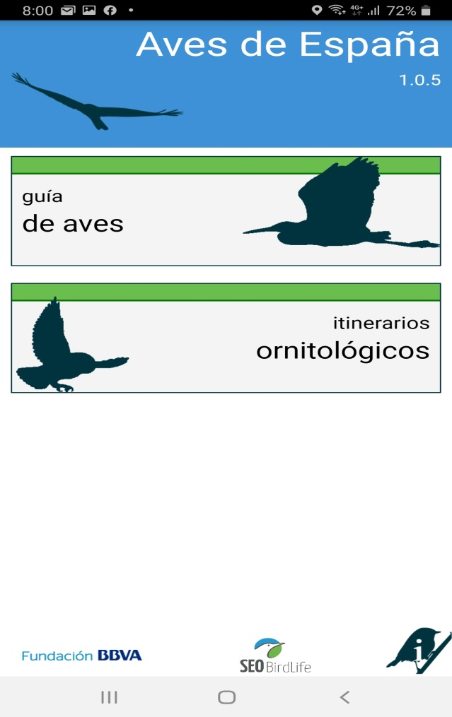

Menú principal de la app Aves de España.

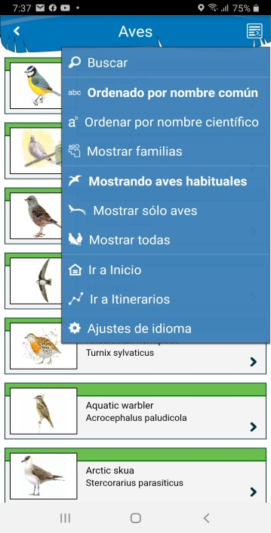 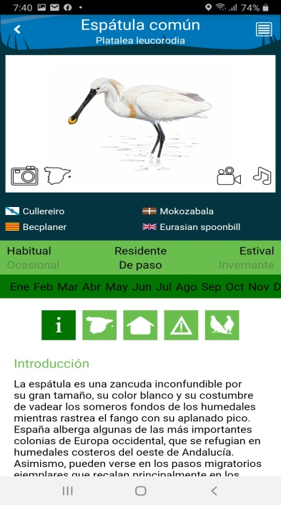

Guía de aves donde aparecen todas las aves ordenadas por orden alfabético pudiéndolas agrupar por familias o por otro tipo de orden. Existe una opción de búsqueda por nombre.

En el submenú aparecen las distintas opciones incluyendo otras opciones de navegación.

Una vez seleccionada la ave nos aparece una foto con una serie de iconos, el primero es de introducción y sypnosis del ave, donde indican la longitud, envergadura, identificación, canto, búsqueda de especies similares y características sobre residencia.

El del mapa nos informa sobre donde vive, desplazamiento, migraciones y población

El siguiente nos muestra como vive: hábitat, alimentación y reproducción.

Amenazas y conservación.

Especies similares.

También tiene 4 iconos en la foto donde podemos ver un álbum de fotos, lugares donde habita en España, algún video y por último poder escuchar su canto.

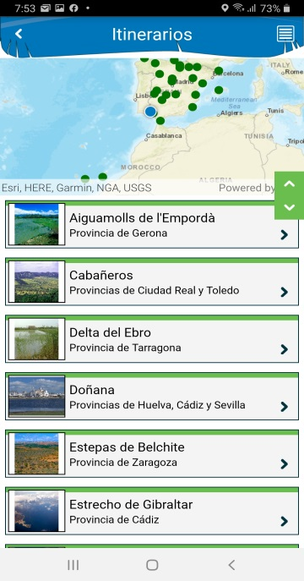 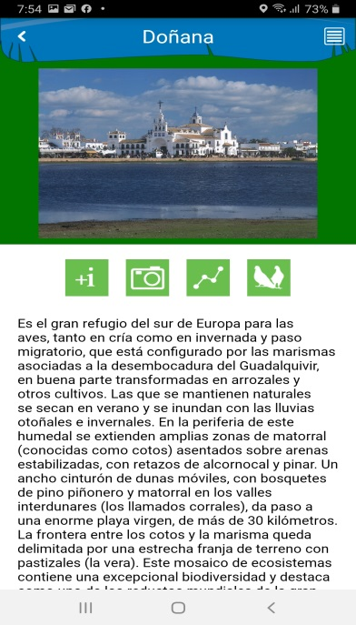

Itinerarios ornitológicos:

La primera pantalla nos muestra un listado con los itinerarios y posicionamiento en el mapa. La segunda captura se muestra cuando se selecciona un itinerario concreto donde nos aparecen una serie de iconos con la siguiente información:

Datos generales como localización, figuras de protección.

Imágenes, itinerario en el mapa y tipos de aves que se pueden ver

## Merlin

Merlin es una app que sirve principalmente para identificar aves de todo el mundo, se pueden identificar mediante 5 preguntas o subiendo una foto. También se pueden explorar por zona geográfica.

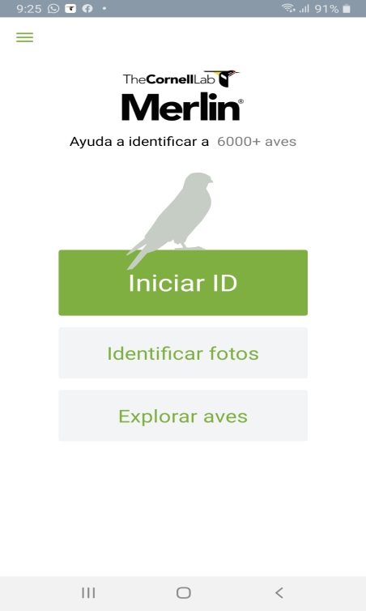

Menú principal donde aparecen tres opciones, la primera es la de iniciar identificación a través de la cual nos realiza 5 preguntas sobre el ave y localización. La segunda es la identificar mediante fotos que podemos tomar o subir y por último tenemos la opción de explorar aves en la zona donde nos geo localiza la app.

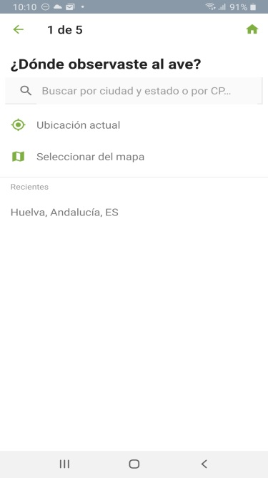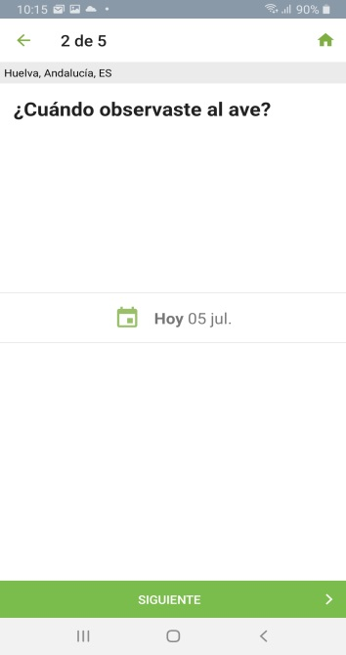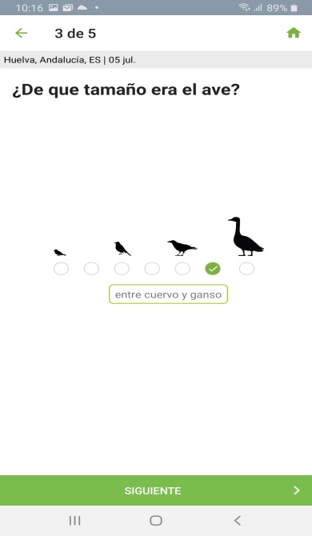

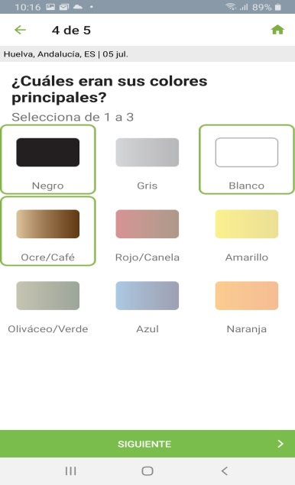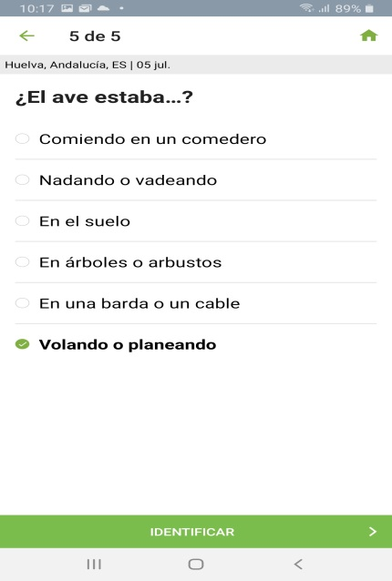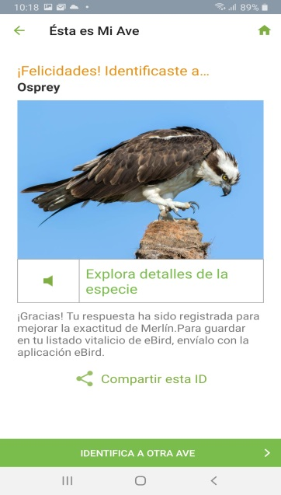

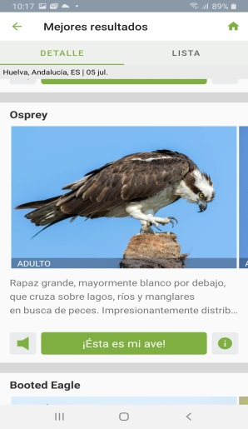 En este **caso se ha observado un ave en Huelva del tamaño entre un cuervo y un ganso con colores blanco, negro y marrón en pleno vuelo. Como resultado nos aparecen varias aves entre las cuales yo decido cual es por su mayor parecido. En este caso era una aguila pescadora.**

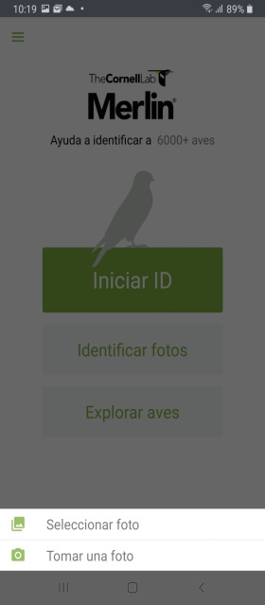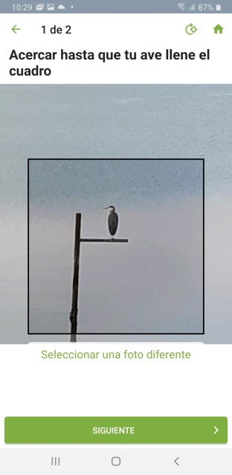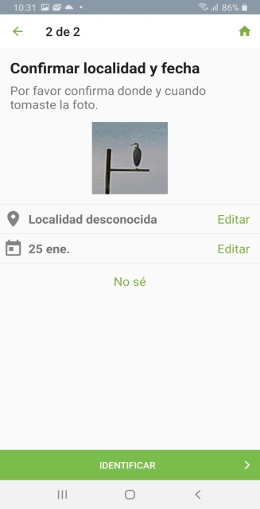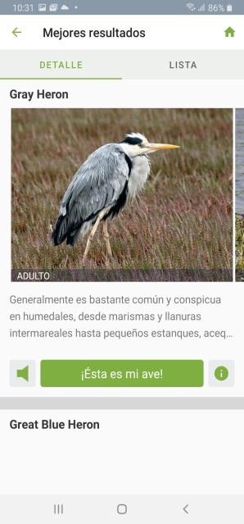

La identificación por fotos pude ser mediante la selección de la foto o la toma de una foto, el éxito de esta opción va a depender de la cercanía y la calidad de la foto. Si la foto está relativamente cerca suela identificar el ave sin problemas. El problema está cuando el ave se encuentra lejos o no se toma correctamente la foto. Por lo que esta opción tendrá éxito cuando dispongamos de una cámara con un buen zoom y pasando la foto posteriormente a la app. En la captura anterior ha tenido éxito la identificación aunque se encontraba un poco alejada debido a la nitidez y el perfil peculiar del ave.

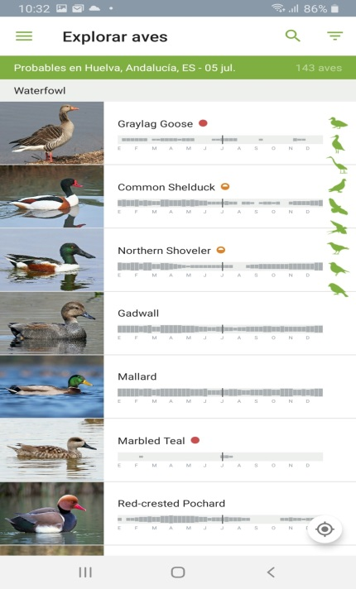 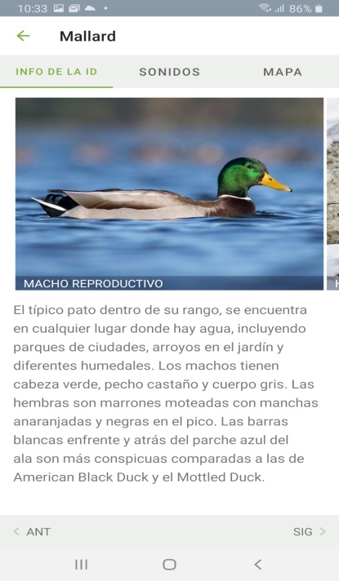

La exploración de aves se puede realizar filtrando por la posición donde te encuentres o buscando una zona en el mapa. La ordenación puede ser por familia o alfabético. Una vez selccionado uno se podrá ver una información básica junto algunas fotos, también se podrán escuchar sonidos y lugares en un mapa donde frecuentan.

<https://celebrateurbanbirds.org/es/blog/merlin-identificacion-de-aves-simple-y-facil-en-la-era-tecnologica/>

## eBird

Esta aplicación se utiliza sobre todo para crear listas de aves avistadas por cada usuario. Estas listas pasan a formar parte de una BBDD agrupadas por sitios de interés donde cada usuario podrá ver las fechas en las que fueron observadas por otros usuarios y los recorridos realizados por dichos usuarios obteniendo la localización GPS.

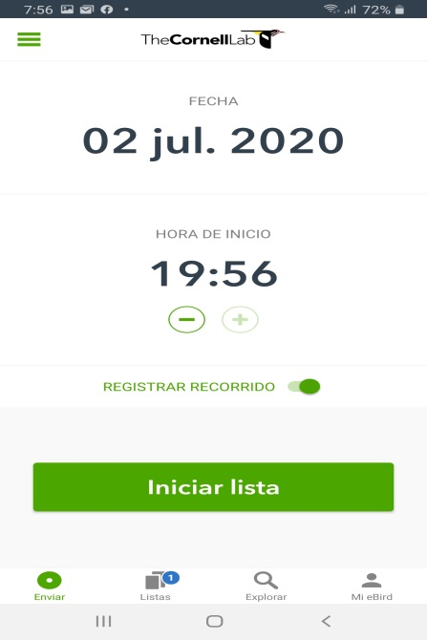

Esta es la pantalla principal donde se puede iniciar una lista o explorar sitios de interés.

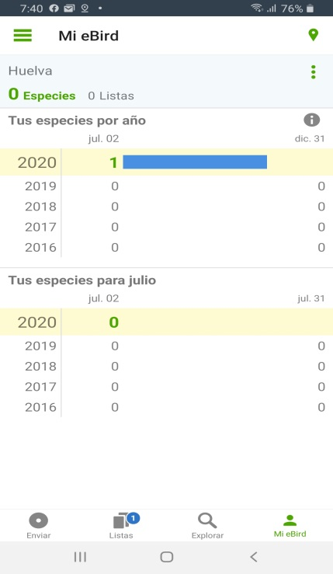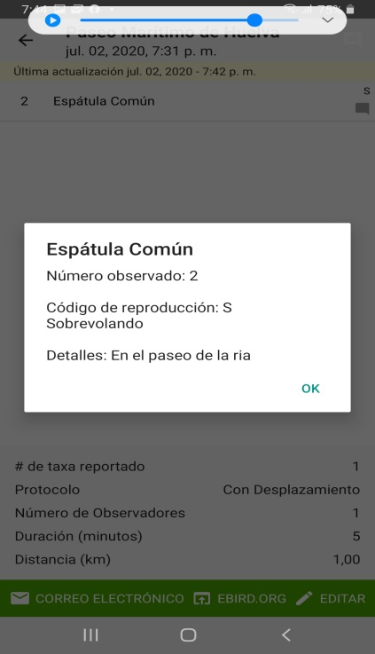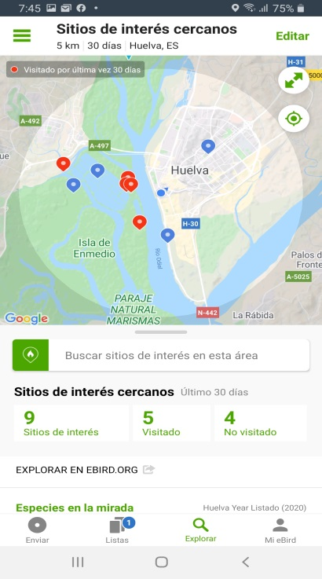

En las primeras capturas se puede observar las listas que el usuario ha registrado y el detalle de la observación. La tercera pantalla nos busca lugares donde se han realizado observaciones.

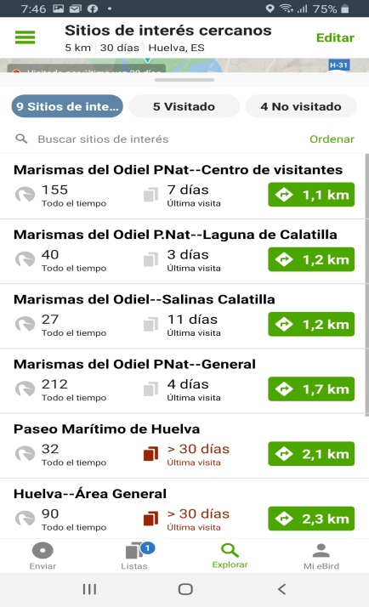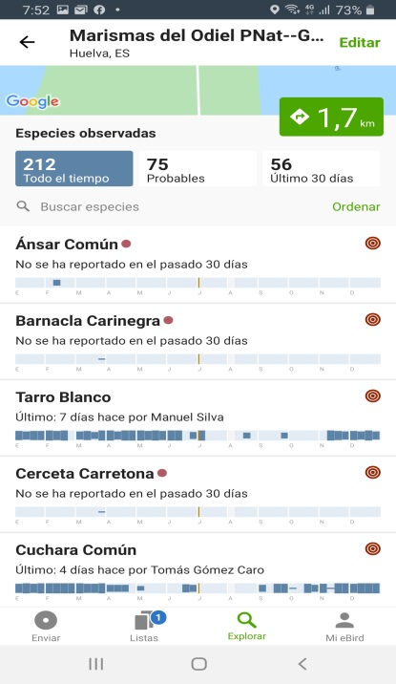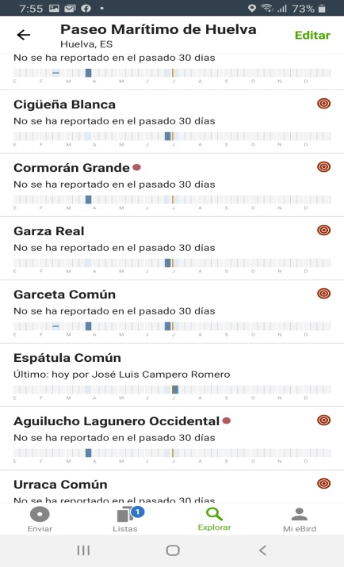

Al seleccionar un sitio de interés nos muestra el total de especies observadas y frecuencia de observación en el tiempo.

Lo más característico de esta app es la creación de tus propias listas donde se registra la ubicación por GPS y la época del año en la que se puede observar.

También a través de mapas se pueden seleccionar lugares donde se han avistados anteriormente aves en la zona donde te encuentres.

## Conclusión de Revisiones

De las tres aplicaciones revisadas, vemos que entre las tres pueden resolver las inquietudes del observador. Una por tener la mejor guía de aves de España, otra por la posibilidad de identificar aves mediante preguntas y fotos y la última nos facilita la creación de listas para un seguimiento por periodos estivales y tiempo. Muy importante esta última para la posible creación de censos.

¿Qué es lo que podemos echar de menos?

Al crear listas se deberían poder subir fotos realizadas por el usuario y tener la posibilidad de incluir comentarios donde se aportaría más información sobre la observación. De esta forma podríamos llegar a conclusiones sobre el comportamiento de las aves y tener mejores censos de la población existente en la zona.

Poder grabar sonidos y localizar aves mediante una especie de shazam para pájaros.

Identificación mediante fotos y sonidos, sería un mejor filtro para llegar a una identificación más segura, ya que la utilizada por la app Merlin a veces no identifica correctamente el ave con una simple foto.

Este proyecto se puede enfocar en mejorar algunas funcionalidades de las aplicaciones mostradas en lo que podemos echar de menos, centrándonos en la población de aves existentes en las marismas de Huelva y el entorno de Doñana con el principal objetivo de ir creando una base de datos con las notas de campo, fotos y audios aportadas por los usuarios.

Otra utilidad que le podemos dar es la de fomentar el turismo ornitológico en la provincia de Huelva tanto nacional como internacional, para ello la aplicación tendría que poderse configurar para varios idiomas (Español, Inglés, Francés, Alemán y Portugués).

# Análisis

En este punto se mostrarán todas las opciones y funcionalidades que se van a desarrollar en la aplicación.

## Análisis de Requisitos

La aplicación nos ofrecerá las siguientes funciones:

Registro de usuarios para poder acceder a la aplicación.

Ajustes de perfil donde se puedan modificar datos personales o darse de baja.

Consulta de aves por nombre donde se especifique la descripción y las características principales de ésta.

Almacenamiento de una observación.

Consulta de observaciones realizadas tanto por un usuario como por todos de una especie determinada filtrando además por periodos.

Modificación y eliminación de observaciones propias.

## Casos de uso

Los distintos escenarios de casos de uso son los mismos que los existentes en el análisis de requisitos, por lo tanto el diagrama de casos de uso sería el siguiente:

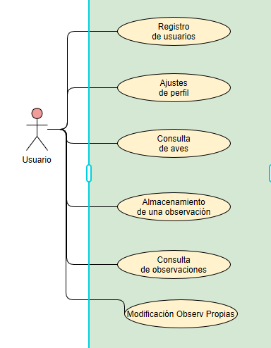

Registro de usuarios:

Cuando se pulsa el botón registrarse, el sistema muestra el formulario de registro y solicita los campos de nombre de usuario y password para su registro. Una vez rellenados por el actor, la app guarda los datos y se vuelve a la pantalla incial para su acceso.

Se producen excepciones cuando no se rellenan los datos requeridos, en caso de éxito el usuario queda registrado.

Ajustes de Perfil:

Consulta de Aves:

Almacenamiento de una observación:

Consulta de Observaciones:

Modificación de Observaciones Propias:

## Diagramas de actividad

Diagrama de Registro de usuarios

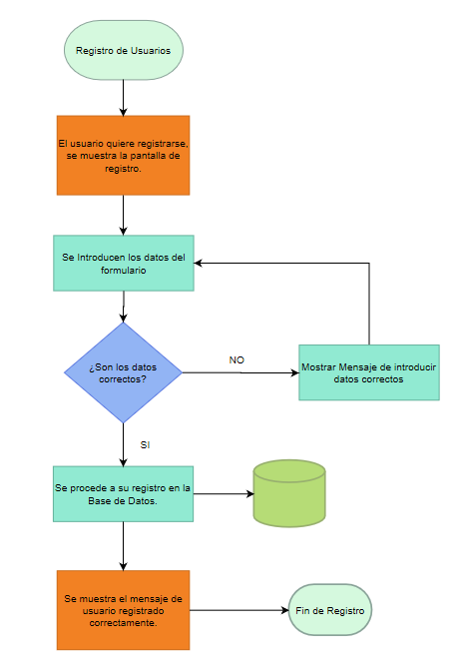

# Diseño

## Diseño de la Base de datos

Suponiendo que fuésemos a utilizar un diseño relacional, las tablas y sus relaciones serían las siguientes:

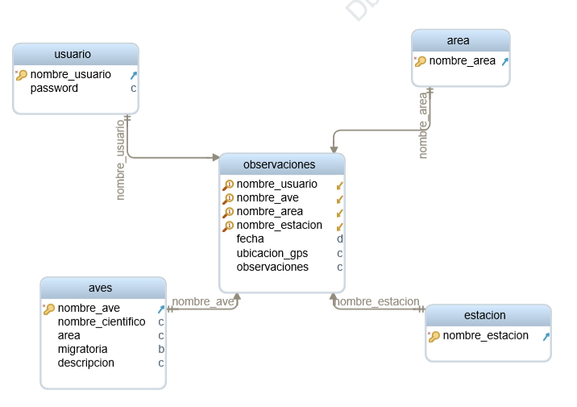

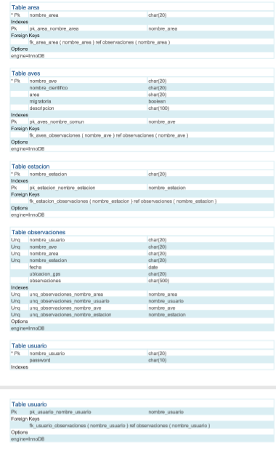

En nuestro caso debido a la funcionalidad y al posible almacenamiento masivo de datos utilizaremos un sistema de BBDD NoSql, JSON.

Los datos de usuario en JSON quedarían de la siguiente manera:

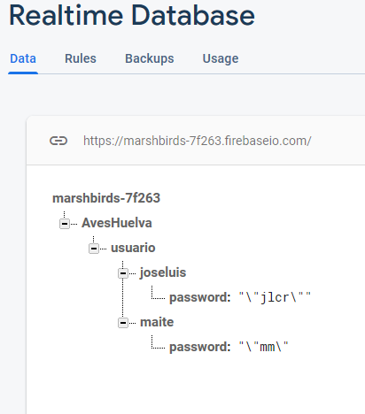

Las imágenes se almacenan en el Storage de Firebase:

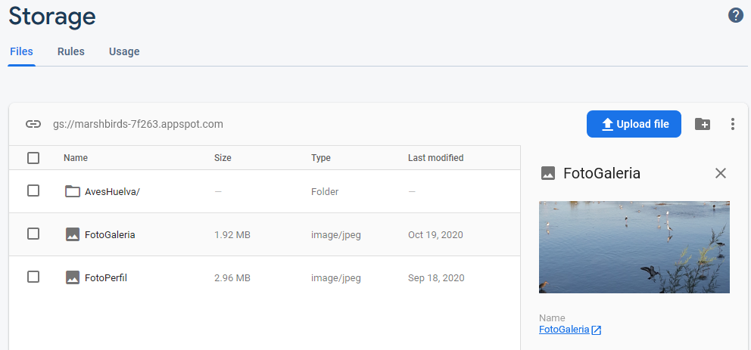

## Principios de Diseño

Se busca que la aplicación tenga buena usabilidad, por lo que tendremos en cuenta su sencillez en el uso, crear una interfaz de usuario con una estructura organizada para que el usuario comprenda la trazabilidad a emplear y por último consistencia en el uso, es decir, la aplicación tendrá el mismo comportamiento de principio a fin.

## Prototipos e Interacción de Pantallas

Se mostrarán las relaciones y las conexiones de las pantallas para evaluar la usabilidad, lo más importante para nosotros es la facilidad de uso, ya que la idea es que pueda ser utilizada por personas de todas las edades con la idea de fomentar el conocimiento de aves de nuestra zona.

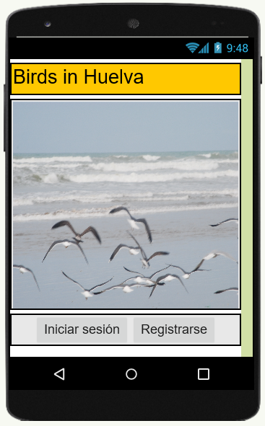 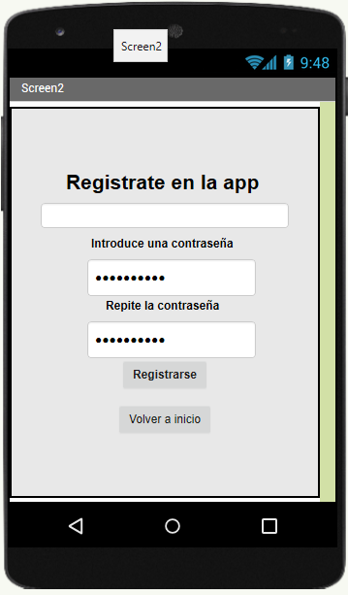

En la primera pantalla se puede ver que hay que tener un usuario para utilizarla, con la opción de registrarse en caso de no estarlo aún y la de iniciar sesión. Por lo tanto la primera vez tendrá que registrarse pasando a la segunda pantalla en la que deberá rellenar el nombre de usuario y una contraseña, confirmando este último campo. Finalmente se pulsará el botón Registrarse para completar el registro.

# Implementación

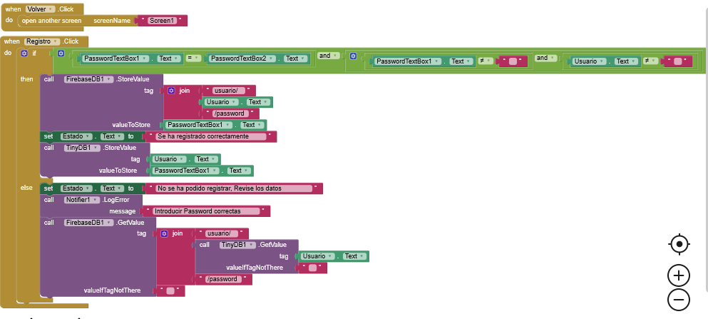

## Tecnología utilizada

La aplicación se ha desarrollado para una plataforma Android.

Se trata de un sistema operativo de código abierto, con lo que hay mayor documentación y desarrollos sobre él, por lo que podemos considerar que es el sistema operativo más estandarizado de los existentes en el mercado.

## Entorno de desarrollo

Para el desarrollo de la aplicación se ha utilizado app Inventor por su fácil uso y la difusión que tiene en el desarrollo de apps en el mundo de los androids.

También se ha utilizado MatLab para la implementación de reconocimiento de fotos tomadas desde el mismo móvil para la identificación de éstas.

La implementación de la aplicación se ha desarrollado en tres fases.

# Pruebas

Se han realizado pruebas de todos los requisitos mencionados junto a sus casos de uso:

El usuario se puede registrar e iniciar en la aplicación.

El usuario puede consultar las aves y buscarlas según determinados criterios.

Igualmente se puede ver la descripción y características del ave.

Se puede grabar observaciones como si se tratase de un cuaderno de campo.

El usuario puede consultar sus observaciones y las de todos los usuarios según criterios.

# Conclusiones

# Manual

## Introducción

## Registro

## Acceso

## Consulta de Aves

## Grabar una observación de ave

## Consultar observaciones propias

## Consultar observaciones por fechas

# Bibliografía

Referencias donde se ha creado la base de datos JSON de los usuarios en la nube.

[**https://firebase.google.com/**](https://firebase.google.com/)

[**https://console.firebase.google.com/project/marshbirds-7f263/database/marshbirds-7f263/data**](https://console.firebase.google.com/project/marshbirds-7f263/database/marshbirds-7f263/data)

Proyecto MarshBirds

<https://marshbirds-7f263.firebaseio.com/>

<https://console.firebase.google.com/project/marshbirds-7f263/storage/marshbirds-7f263.appspot.com/files>

<https://console.firebase.google.com/project/marshbirds-7f263/storage/marshbirds-7f263.appspot.com/files>

Noticias

<https://www.theguardian.com/world/2020/jul/27/ai-model-developed-to-identify-individual-birds-without-tagging?utm_source=Nature+Briefing&utm_campaign=011af2b711-briefing-dy-20200728&utm_medium=email&utm_term=0_c9dfd39373-011af2b711-45030653>

Repositorio UML

<https://online.visual-paradigm.com/app/diagrams/#diagram:proj=0&type=UseCaseDiagram&gallery=/repository/b92c57a8-fe64-40ed-8d29-f990c60442ba.xml&name=ATM>